## TP Pilotage des LED RVB du projecteur d’éclairage WELL

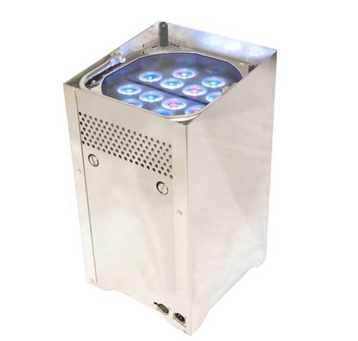 [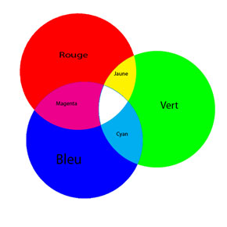](https://phet.colorado.edu/sims/html/color-vision/latest/color-vision_fr.html)

Le projecteur WELL est équipé de 12 LED RVB permettant d’[obtenir plusieurs couleurs par synthèse additive](https://phet.colorado.edu/sims/html/color-vision/latest/color-vision_fr.html). On souhaite en étudier le fonctionnement afin de savoir comment varient les couleurs et l'intensité lumineuse du projecteur.

### Mise en situation (2 pts)

#### Circuit d'alimentation des LED du projecteur WELL

En électronique le circuit d'alimentation d'une LED est le suivant :

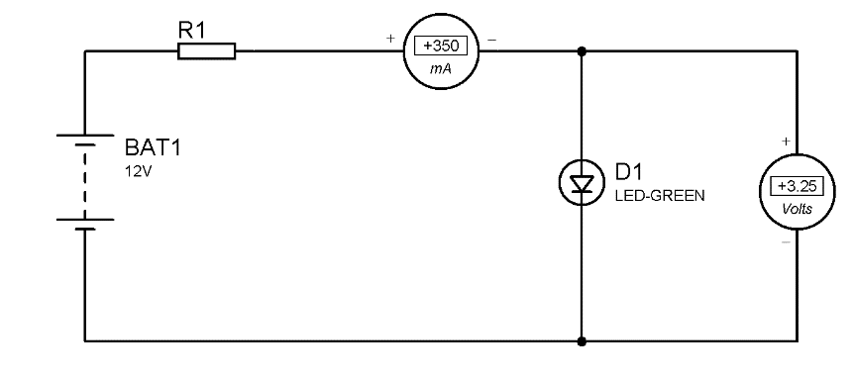

1. (1 pts)Indiquer le sens du courant dans le montage et flécher les tensions aux bornes de la batterie BAT1, de la résistance R1 et de la LED D1.

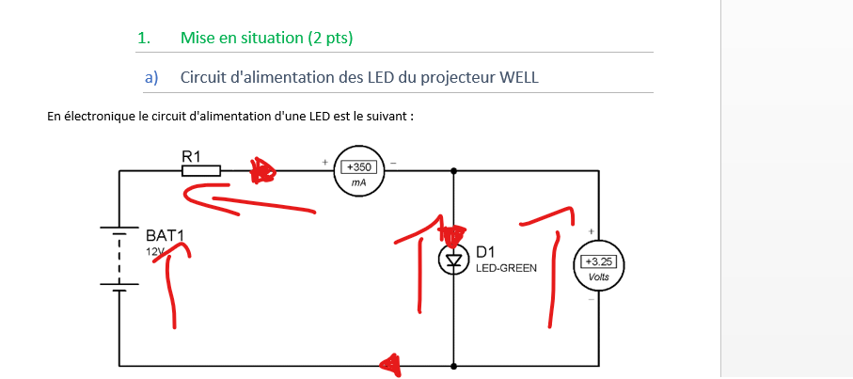

1. (1 pts)Connaissant la valeur de la tension aux bornes de la LED D1 et la valeur du courant circulant dans le circuit, déterminer la valeur de la résistance R1. On utilise la relation :

Elle fait 25 ohm

R1=25

#### Organisation des LED RVB au sein du projecteur WELL

Le projecteur WELL S2 dispose de 12 LED RVB. Chaque LED RVB est constituée de 3 LED indépendantes. Le WELL S2 présente donc un total de 36 LED.

La variation de l’intensité lumineuse des LED est assurée par des modulateurs MLI (Modulation de Largeur d’Impulsion). Le WELL S2 est constitué de 6 modulateurs MLI pilotant chacun 6 LED.

Le diagramme de bloc interne du projecteur est représenté ci-après et précise l'organisation matérielle de ses LED.

On a donc 2 modulateurs MLI pour les 12 LED rouges (R), 2 modulateurs MLI pour les 12 LED vertes (V) et 2 modulateurs MLI pour les 12 LED bleues (B).

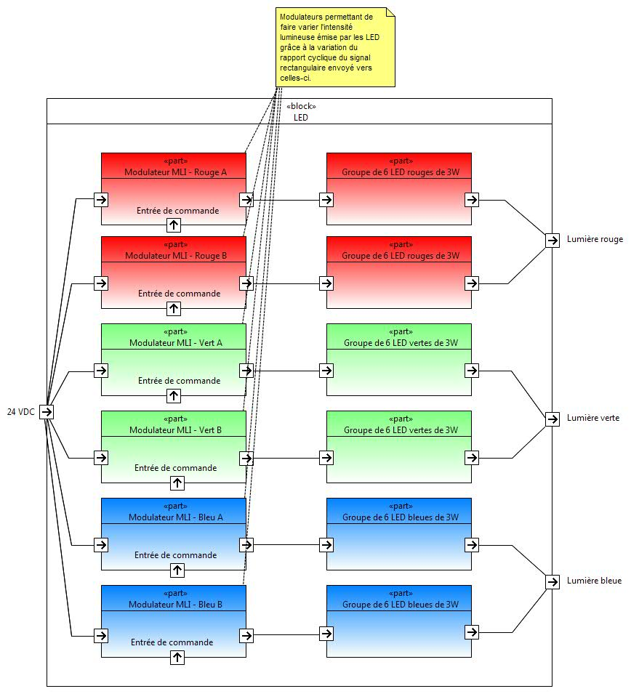

### Simulation Tinkercad

#### Contrôle de l'intensité lumineuse d'une LED avec ARDUINO (5 pts)

Le contrôle de l'intensité lumineuse d'une LED se fait grâce à un signal rectangulaire dont on fait varier le rapport cyclique.

Afin de bien comprendre le fonctionnement d'un tel dispositif, il s'agit de mettre en œuvre une carte ARDUINO avec un module GROVE LED raccordé sur la broche D3.

L'objectif est de faire varier l'intensité lumineuse de cette LED tout en visualisant, grâce à un oscilloscope, l'allure du signal qui la commande.

Réaliser le montage suivant sur Tinkercad (avec une résistance de 220 )

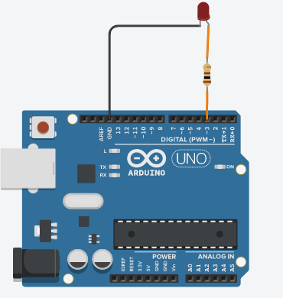

Ecrire le programme sur Tinkercad dans la zone du code Arduino :

#define PIN_LED_RGB 3

void setup() {

pinMode(PIN_LED_RGB, OUTPUT);

}

void loop() {

analogWrite(PIN_LED_RGB, 128);

}

* Lancer la simulation : la LED connectée en D3 s’allume

**Remarques** :

Dans le programme "PWM_arduino.ino", la fonction qui paramètre la sortie D3 chargée d'alimenter la LED RGB est : **analogWrite(PIN_LED_RGB, 128);**

* La valeur 'PIN_LED_RGB' indique le n° de la broche qui est pilotée.
* La valeur 128 permet de déterminer le rapport cyclique du signal rectangulaire généré. Il faut noter que, au sein de la carte ARDUINO, le rapport cyclique (qui théoriquement varie de 0 à 1) est codé sur 8 bits (28 valeurs possibles allant de 0 à 255) :
  + Une valeur de 0 correspond à un rapport cyclique de 0
  + Une valeur de 255 correspond à un rapport cyclique de 1.

1. (1 pts)**Compléter le tableau** ci-dessous

|  |  |  |  |  |  |  |
| --- | --- | --- | --- | --- | --- | --- |
| Rapport cyclique α | De 0 à 1 | 0  0% | 0.25  25% | 0.5  50% | 0.75  75% | 1  100% |
| PWM Arduino | De 0 à 255 | 0 | 64 | 128 | 191 | 255 |

Au sein du programme Arduino, paramétrer à 10% le rapport cyclique du signal qui alimente la LED. Lancer la simulation.

1. (1 pts)Qu’observe-t-on quant à l’intensité lumineuse de la LED ?

L’intensité lumineuse est **nettement réduite**, car la LED ne reçoit du courant que pendant 10 % du temps à chaque cycle.

Rajouter un oscilloscope de 1ms/division aux bornes de la LED sur Tinkercad

Lancer la simulation

1. (1 pts)Faire un relevé du signal obtenu sur l'oscilloscope

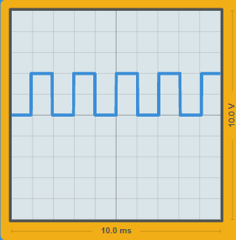

1. (2 pts)Indiquer sur le relevé la durée de la période T, la durée de l'état haut Th, puis calculer le rapport cyclique obtenu et comparer à la valeur souhaitée.

T= 20ms

Th = 10v

A=

Le rapport cyclique obtenu α=10% correspond bien à la **valeur programmée dans Arduino** (10 %).

#### Pilotage par interrupteur des LED RGB (red, green, blue) (5 pts)

Réaliser le montage suivant sur Tinkercad:

Modifier le programme *PWM_arduino.ino* pour faire varier allumer ou éteindre chacune des 3 LED et réaliser ainsi différentes couleurs. Utiliser pour cela le bout de code suivant:

#define INTERRUPTEUR_ROUGE A0

analogWrite(PIN_LED_ROUGE, 255 * digitalRead(INTERRUPTEUR_ROUGE));

1. Sachant que **digitalRead(INTERRUPTEUR_ROUGE)** renvoie comme valeur soit 0, soit 1, interpréter la ligne  
   **analogWrite(PIN_LED_ROUGE, 255 * digitalRead(INTERRUPTEUR_ROUGE))**

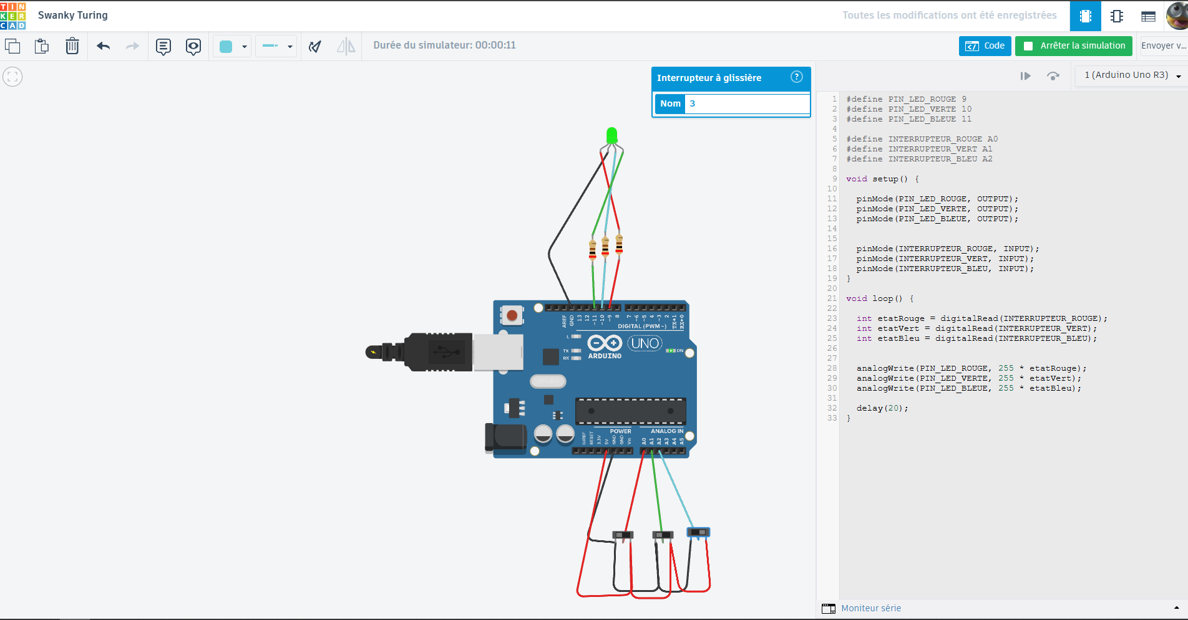

#### Prise en main d’un potentiomètre

Dans ce TP, on se propose de mesurer la valeur en sortie d'un pont diviseur de tension matérialisé par un potentiomètre.

Le montage sur lequel nous travaillons est le suivant :

On donne les informations suivantes :

* + Vcc = +5V
  + RPOT = R1 + R2 = 10kΩ
  + α : position du potentiomètre (valeur comprise entre 0 et 1)
  + R1 = α . RPOT
  + R2 = (1 – α) . RPOT
  + Entrée analogique A0
  + N_value est un entier sur 10 bits proportionnel à Ve :
    1. Ve = 0 V ⬄ N_value = 0
    2. Ve = 5 V ⬄ N_value = 1024

Voici la formule littérale exprimant Ve en fonction de Vcc, R1 et R2 :

1. Donner la formule littérale exprimant Ve en fonction de Vcc et α. Ve= αVcc
2. Donner la formule littérale exprimant en fonction de α. 1024 α. Nvalue = 512 α.
3. Compléter le tableau suivant :

|  |  |  |  |  |  |
| --- | --- | --- | --- | --- | --- |
| Rapport cyclique α | 0 | 0.25 | 0.5 | 0.75 | 1 |
| Ve (V) | 0 | 1.24 | 2.5 | 3.75 | 5 |
|  | 0 | 256 | 512 | 768 | 1024 |

#### Pilotage par potentiomètre des LED RGB (red, green, blue) (5 pts)

Réaliser le montage suivant sur Tinkercad:

Utiliser les programmes *potentiomètre_arduino.ino* et *PWM_arduino.ino* pour faire varier l'intensité lumineuse de chacune de ces LED et réaliser ainsi différentes couleurs, en affichant à chaque fois l’intensité de rouge, de vert et de bleu.  
**Attention, la valeur N_value est comprise entre 0 et 1023 (10 bits) alors que la valeur commandant l’intensité de la LED est comprise entre 0 et 255 (8 bits).**

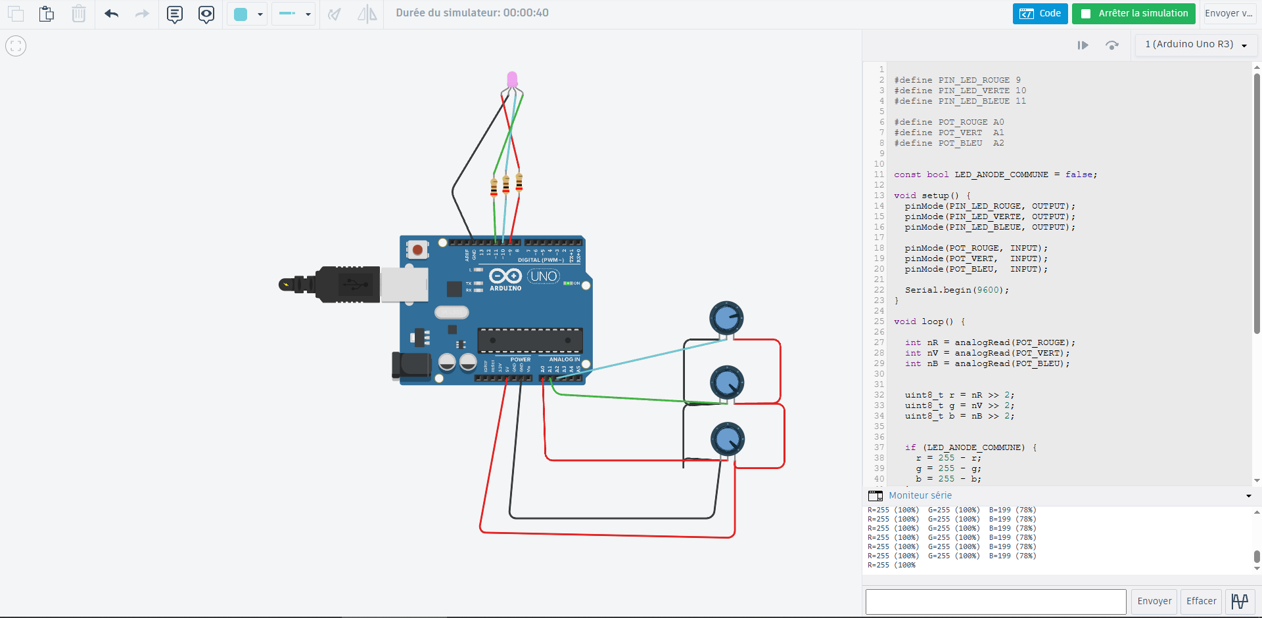

### Expérimentation Arduino

#### Contrôle de l'intensité lumineuse d'une LED avec Arduino

##### Montage

* **Matériel Arduino** (par élève ou par binôme) :

|  |  |  |
| --- | --- | --- |
| 1 Carte Arduino uno  Afficher l'image d'origine | 1 Grove LED rouge  http://www.seeedstudio.com/depot/images/product/Red%20LED.jpg | 1 base shield Afficher l'image d'origine |

* Connecter la carte ARDUINO au PC et une LED sur la sortie D3 de la carte Arduino.
* Ouvrir le programme "PWM_arduino.ino" (en ressources) avec le logiciel Arduino.
* Sélectionner la bonne carte : Menu "Tools/Board/**Arduino UNO**"
* Sélectionner le bon port de communication : Menu "Tools/Serial Port
* Compiler et téléverser le programme dans la carte en cliquant sur l'icône .
* Le programme est bien chargé si le logiciel affiche

* La LED connectée en D3 doit s'allumer.

**Remarques** :

Dans le programme "PWM_arduino.ino", la fonction qui paramètre la sortie D3 chargée d'alimenter la LED RGB est :

analogWrite(PIN_LED_RGB, 128);

* La valeur 'PIN_LED_RGB' indique le n° de la broche qui est pilotée.
* La valeur '128' permet de déterminer le rapport cyclique du signal rectangulaire généré. Il faut noter que, au sein de la carte ARDUINO, le rapport cyclique (qui théoriquement varie de 0 à 1) est codé sur 8 bits (28 valeurs possibles allant de 0 à 255) :
  + Une valeur de 0 correspond à un rapport cyclique de 0
  + Une valeur de 255 correspond à un rapport cyclique de 1.

Au sein du programme "TP2_PWM_arduino.ino", paramétrer à 0.25 le rapport cyclique du signal qui alimente la LED (cf. ci-dessus). Compiler et téléverser le programme.

1. Qu’observe-t-on ?

Lorsque le rapport cyclique est paramétré à **0,25 (25 %)**,  
on observe que **la LED s’allume faiblement**, sa **luminosité est réduite** par rapport à un fonctionnement à 100 %.

##### Visualisation sur oscilloscope

On veut visualiser sur un analyseur logique (C’est comme un oscilloscope) le signal qui sort de la carte Arduino. Connecter l’analyseur logique IkaLogic à l’ordinateur par câble USB.

Connecter la broche :

* Broche noire : GND
* Broche bleue (CH1) : Sortie Digital 3
* Broche rouge (CH3) : POWER 5V

Lancer le logiciel ScanaStudio[1].

Dans la fenêtre d’affichage, supprimer CH2 et CH4 (câbles jaunes et vert inutilisés).

Renommer

* CH1 : D3
* CH3 : 5V

Configurer comme ci-dessous en changeant la fréquence d’échantillonnage à 1 MHz.

Cliquer sur Démarrer.

1. Faire un relevé du signal obtenu :

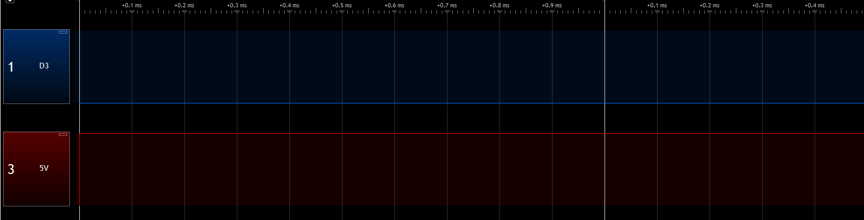

Indiquer sur le relevé la durée de la période T, la durée de l'état haut Th, puis calculer le rapport cyclique α obtenu et comparer à la valeur souhaitée.

T= 0.5 ms

Raport cyclique = 0.25

#### Pilotage par interrupteur des LED RGB (red, green, blue)

Matériel Arduino nécessaire :

|  |  |  |  |
| --- | --- | --- | --- |
| 1 Carte Arduino uno  Afficher l'image d'origine |  | 3 résistances entre 100 et 220  Une image contenant bouteille  Description générée automatiquement (vérifier que les valeurs des 3 résistances sont égales +:- 10%) | platine de connexion ou câbles    câbles ou jumpers  mâle-mâle |
| Câble USB  Afficher l'image d'origine | base shield  Afficher l'image d'origine | 3 Modules Grove  interrupteur   | 3 cordons multi point  image5.png |

1. A l'aide de votre code simulé sur Tinkercad et du document intitulé "Montage_LED_RVB_Guide.jpg", réaliser un montage permettant de:
   1. connecter 3 interrupteurs à 3 broches de la base shield
   2. piloter les 3 couleurs de cette LED à l'aide des broches 9, 10 et 11 de la carte Arduino.

**FAIRE VALIDER PAR LE PROFESSEUR**

#### Pilotage par potentiomètre des LED RGB (red, green, blue)

Matériel Arduino nécessaire :

|  |  |  |  |
| --- | --- | --- | --- |
| 1 Carte Arduino uno  Afficher l'image d'origine | 1 LED RVB | 3 résistances 220  Une image contenant texte  Description générée automatiquement (vérifier que les valeurs des 3 résistances sont égales +:- 10%) | platine de connexion ou câbles    câbles ou jumpers  mâle-mâle |
|  |  | 3 potentiomètres |  |

Reproduire ce montage et ces variations de couleurs sur la carte Arduino.

#### Refaire cette même expérience en affichant les valeurs R, G et B sur un écran LCD (3 pts)

**FAIRE VALIDER PAR LE PROFESSEUR**

### Rangement

Déposer dans la boîte de dépôt :

1. Compte-Rendu comportant uniquement les réponses aux questions.
2. Photo de votre dernier montage.
3. Dernier code Arduino valide.

1. S’il n’est pas installé, installer (en Mode administrateur) le logiciel ScanaStudio V2.3 (cf. Documentation technique).